ФИО ветерана | Кошкина Анна Андреевна
Год рождения | 10.07.1929 г.
История, воспоминания | Семья прабабушки пережила тяжёлые годы войны. Прабабушка в эти годы, в свои 15 лет, работала на заводе города Свердловск (ныне Екатеринбург), собирая снаряды для бесствольных систем полевой реактивной артиллерии «Катюша». Прабабушка рассказывает очень грустную историю, но с хорошим концом. Шла зима 1944 года, прабабушка работала у станка. Так как в цеху было холодно, прабабушка закутывалась в шаль, режим работы был быстрый, это и понятно, перерывов особо не было. Узел у шали развязался, прабабушка не заметила, работая дальше, а в это время кончик шали попал в движущуюся часть станка, и прабабушку начало затягивать в неё. Прабабушка позвала на помощь, на счастье, неподалёку был мастер цеха, и помог прабабушке освободиться, и остаться целой и невредимой. На фронте гремели военные действия, а в тылу люди всё делали, чтобы поддерживать нашу армию. Прабабушка всегда говорит: «Это был наш долг – помогать и делать всё для фронта! Единственное, что я бы хотела сейчас: чтобы никогда не было войны!» Я согласен с прабабушкой, пусть будет мирное небо над головами на века!
Заслуги, звания, награды | Прабабушка Ветеран тыла и труда. Награждена орденами.
Фото и подпись к ней | 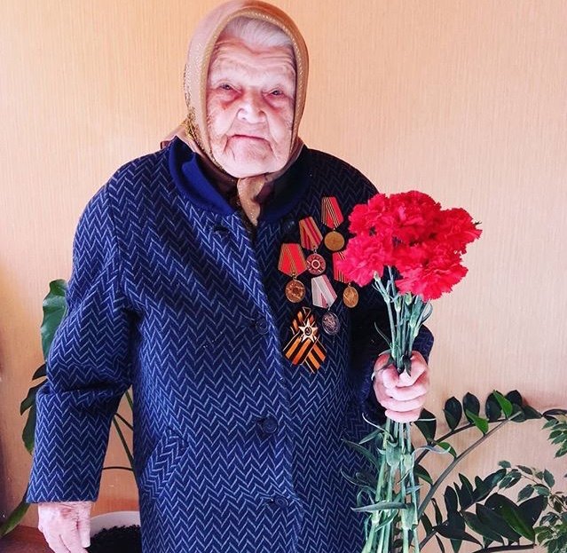9 мая 2018 год, «Прабабушка идёт на Парад ко Дню Победы».
ФИ автора, № школы, класс | Пряхин Артур, Гимназия № 176, 2 «Г» класс.

